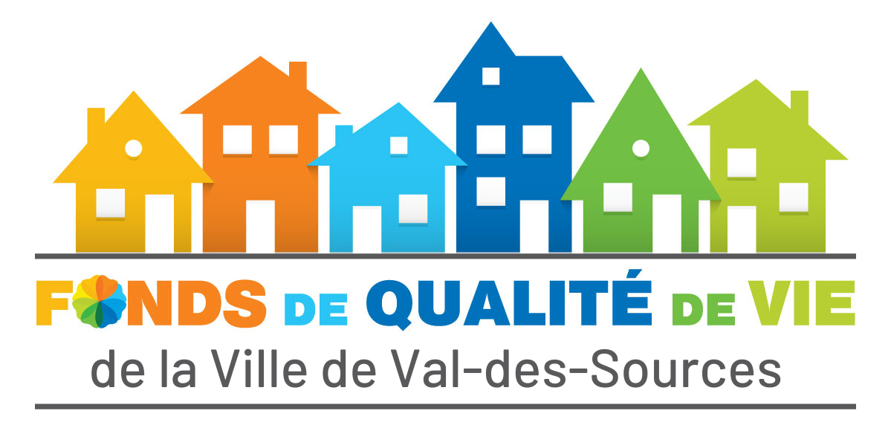

Formulaire de demande

La ville de Val-des-Sources a lancé un appel de projets pour soutenir des idées qui amélioreront la qualité de vie à Val-des-Sources. Ainsi, via le Fonds qualité de vie, un budget total de 35 000 $ est mis à la disposition de promoteurs pour réaliser des projets mobilisateurs. Afin d’assurer le meilleur rayonnement des projets et la participation du plus grand nombre de citoyens, le choix des projets retenus se fera par un vote populaire sur internet.

Critères d’admissibilités

- Projet porté par un organisme avec une charte ;
- La contribution du fonds est limitée à un maximum de 25 000 $ par projet ;
- La contribution maximale au projet est de 80 %, La contribution monétaire minimale du promoteur est de 10 % ;
- Le projet s’adresse principalement aux citoyens de Val-des-Sources ;
- Si le projet engendre des dépenses ou des contributions récurrentes pour la Ville de Val-des-Sources ou un de ses organismes, le Conseil municipal devra avoir accepté d’assurer ces contributions (entreposage d’équipement, entretien, utilisation d’équipement, installation ou immeuble, etc.) ;
- Le fonds ne doit pas servir à du fonctionnement d’un organisme ;
- Le promoteur du projet doit être un organisme à but non lucratif ou une coopérative ou un établissement scolaire ayant son siège social ou sa principale place d’affaires sur le territoire de Val-des-Sources ;
- La création d’un événement peut être admissible, mais doit servir au lancement de l’activité qui pourra durer plusieurs éditions ;
- Aucun projet à caractère religieux ou ésotérique.

Critères d’analyse des projets à mettre au vote des citoyens

- Le projet doit viser à améliorer le milieu de vie sur le plan social, économique, culturel, touristique ou environnemental et favoriser l’enrichissement collectif du territoire. Il doit servir à améliorer la qualité de vie pour la Ville de Val-des-Sources ;
- Le projet doit être innovateur ;
- Projet mobilisateur ;
- Le projet doit démontrer une fiabilité financière et logistique ;
- Le projet doit créer une activité ou bonifier un service existant ;
- L’argent demandé ne doit pas servir à financer le fonctionnement d’un organisme ;
- Projet qui permet la mise en œuvre de l’agenda 21 de la MRC des Sources serait un atout.
Dates à retenir dans le processus d’appel de projets

- Dépôt des projets : Au plus tard, mercredi le 13 septembre 2023 à 16h30.
- Analyse et choix des projets déposés pour le vote populaire : 14 septembre 2023.
- Vote populaire sur le site internet du18 septembre au 29 septembre 2023.

identification du promoteur
Nom du promoteur (organisme):
Adresse :
Municipalité : |  |  |  |  | Code postal :
Téléphone : |  | Télécopieur :
Adresse électronique :
Adresse de correspondance si différente :
Statut du promoteur :
Municipalité OBNL Coopérative Autres (spécifier) :
Identification de la personne autorisée à agir au nom du promoteur | Prénom et nom :
 | Téléphone #1 : |  | Téléphone #2 :
 | Courriel :

détails du projet
Titre :
Secteur :
Date de début du projet (ne peut être avant la date de dépôt): |  |  |  | Date de fin du projet :

résumé du projet (Voir le point 8 dans le Guide de présentation)
Résumé du projet en quelques lignes, présentation globale qui pourra être reprise pour en faire la promotion. (maximum 5 lignes)

Description du projet
Brève présentation du projet (contexte et historique), de l’organisme demandeur, des objectifs, des activités ou réalisation prévues. Démontrer les avantages pour les citoyens, à quel besoin ou problématique répond-il? En quoi il contribue à l’amélioration des milieux de vie de la Ville de Val-des-Sources? (maximum 30 lignes) : clientèles, étapes de réalisation, répondre au « quand, qui, quoi, comment et pourquoi ».
Le projet consiste à ….

décrivez comment votre projet va contribuer à l’amélioration de la qualité de vie de la ville de val-des-sources (À quel besoin votre projet répond-il?)

faisabilité, capacité du promoteur et financement du projet
Capacité financière du promoteur, participation du promoteur, capacité pour réaliser le projet, partenariats, financement, …

LES éTATS FINANCIERS DU PROJET
(Inclure en annexe les soumissions, contrats et toute autres pièces justificatives qui expliquent les dépenses prévues)
(Si vous le remplissez à l’ordinateur, double-cliquez sur le tableau. Vous allez pouvoir calculer automatiquement les montants)

Liste des documents obligatoires à fournir (voir le point 6 dans le guide de présentation)
Original du formulaire de demande signé
Une copie de la charte ou des lettres patentes du promoteur (sauf municipalités)
La liste des membres du conseil d’administration (sauf municipalités)
Une résolution du promoteur appuyant le projet et déterminant un signataire
Il est nécessaire d’avoir une résolution du conseil municipal s’il y a une implication de la ville
Lettres ou documents d’appui des partenaires financiers et collaborateurs
Tous documents jugés opportuns (rapport annuel, revue de presse, etc.)

Attestation du promoteur (signature de la personne autorisée par résolution)
Signature : _______________________________ | Date : ________________________________

Dépôt de LA demande (au plus tard le mercredi 13 septembre 2023 à 16h30)
En personne ou par la poste : Par courrier électronique :
Ville de Val-des-Sources projetsvds@valdessources.ca

Projet Fonds qualité de vie
345, boulevard Saint-Luc
Val-des-Sources (Québec) J1T 2W4

informations
Madame Ève Paradis
819 300-6871

Espaces réservés au traitement du dossier
Date de réception : | Notes :
Date de présentation au comité / conseil:

Numéro de projet :

